ЛГД-152 |  | Развивающий элемент "Садовник"
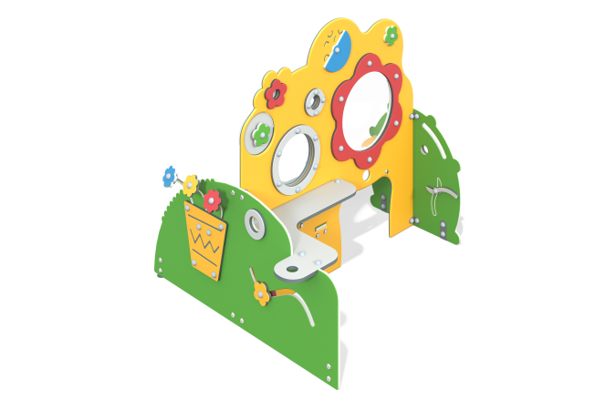

Размеры, мм: | 1200x1490x1200 | Вес, кг: | 68
Характеристики материалов
Материалы: Пластик HDPE, металл, порошковая краска.
Игровой комплекс состоит трех панелей из разноцветного листового трехслойного полиэтилена низкого давления ПНД толщиной 15 мм.
В панелях имеются фрезерованные отверстия разного диаметра, установлены полки из листового трехслойного полиэтилена HDPE и установлены различные игровые элементы из пластика
Выступающие части резьбовых соединений закрыты пластиковыми заглушками.
Все имеющиеся металлические детали, покрыты порошковой полиэфирной краской.
Весь резьбовой крепеж оцинкован.

